Yüksek Partikül ve Karbon Transfer Uygulamaları ile Madende Özel Çözümler

70 yıldan fazla tecrübeye sahip İsviçre firması olan Emile Egger, özellikle çamur ve yüksek partikül içeren ürünlerin transferi konusunda uzmanlaşmış olup TURO serisi yatay santrifüj ve dik milli salmastrasız (cantilever) tip pompalarla Türkiye’de sektörün önde gelen maden proseslerinde kullanıcıların farklı problemlerine çözüm getirmektedir.

Emile Egger firmasının mucidi olduğu vorteks fanlı TURO serisi pompalar maden sektöründe yüksek partikül çapı ve yüksek katı konsantrasyonuna sahip çamur uygulamaları, karbon transfer uygulamaları ve filtre pres besleme uygulamaları gibi birçok alanda tercih edilmektedir.

TURO Serisi Pompalar ile Farklı Gövde Tasarımı
Standart santrifüj pompaların gövde tipi ‘radial spiral casing’, yani ‘radyal sarmal gövde’dir ve akış prensibi pompalanan ürünün fana çarparak gövde yüzeyine baskı uygulamasıdır. Bu sebeple, baskının veya temasın yüksek olduğu alanlarda gövdedeki aşınmaları önlemek amacı ile genelde gövde ile aynı malzemede olacak şekilde ön ve arka aşınma plakaları ya da aşınma halkası kullanılır. Aşınma plakalarında aşınmalar meydana geldikçe, pompa verimliliği düşer. Bu durumda, aşınma halkası ayarlanabilen tipte ise gerekli ayarlama yapılır ya da aşınma halkası değiştirilir. Ayrıca bilindiği üzere, bu akış şeklinde, ürünün %100’ü fanla temas halindedir ve aşındırıcı bir ürünün transferi söz konusu ise fanda aşınmalar kısa sürelerde meydana gelmektedir.
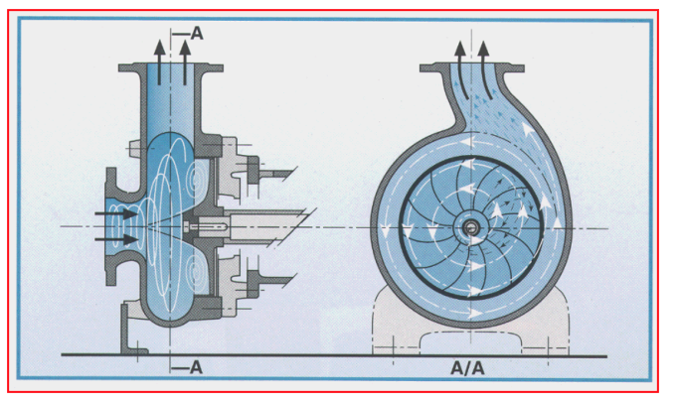

Emile Egger firmasının mucidi olduğu vorteks fanlı TURO serisindeki pompalarda gövde tipi ‘axial spiral casing’ yani ‘aksiyel sarmal gövde’ olarak geçmektedir ve bu gövdedeki akışta ürün pompa gövdesine yatay bir şekilde geçerek olabilecek en az kesme kuvvetini uygular. TURO pompalardaki en büyük tasarım farklılığı, fanın pompa gövdesinin gerisinde yer almasıdır. Fan, basma ağız genişliğinin gerisinde yer alır ve ürünün sadece %15’i fanla temas halindedir. Ayrıca Egger’in patentli gövde dizaynı sayesinde, pompa verimi standart bir vorteks fanlı pompaya göre daha yüksektir.

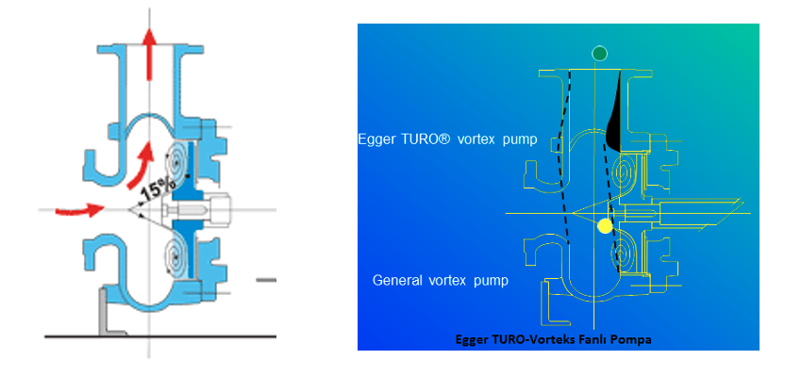

Egger’in partikül geçirgenliği oldukça yüksektir. Örneğin; pompanın basma hattı DN100 ise, 100 mm çapındaki partikülleri basabilir. Bu da GAC (granulated activated carbon) uygulamalarında karbon taneciklerinin kırılmadan geçmesini ve fanla minimum temas etmesi gereken uygulamalarda en uygun pompa seçimi olduğunu göstermektedir.

Özet olarak, TURO pompalarda aşınmalar minimize edilmiştir, aşınma plakası ya da halkası kullanmaya gerek kalmaz ve partikül geçirgenliği yüksektir. Bu özelliklerinden dolayı TURO pompalar, farklı sektörlerde birçok sorunlu uygulamaya çözüm olmaktadır.

Filtre Pres Besleme Uygulamaları
TURO tip pompalarda, pompa gövdesi adeta boru/dirsek görevi gördüğünden, kapalı veya açık fanlı pompalarda meydana gelen aşınma gözlenmez ve bu nedenle herhangi bir aşınma halkası ya da plakası kullanmaya gerek duyulmaz. Uygun malzeme seçildiğinde, pompa gövdesinin ömrü, emiş ve çıkış boru malzemesinin ömrü kadardır. Bunların yanında açık ya da kapalı fanlı pompalarda geniş bir çalışma aralığı olmadığından olası debi değişikliklerinde rulmanlara binen yük artar ve pompanın hasarlanma süresi oldukça kısadır (Mekanik salmastra ve rulmanlar hemen hasarlanır). Egger’in TURO dizaynında ise rulmanlara binen yük çok düşüktür (Radyal Yükler). Bu sebeple çok geniş operasyon debilerinde çalışabilir. Grafik 1’de de görüldüğü gibi kapalı vanada radyal yükler ‘radial spiral casing’ de TURO dizaynından (axial spiral casing’e göre) yaklaşık 4-4,5 kat kadar daha fazladır. TURO dizaynda ise değişiklik oldukça azdır.

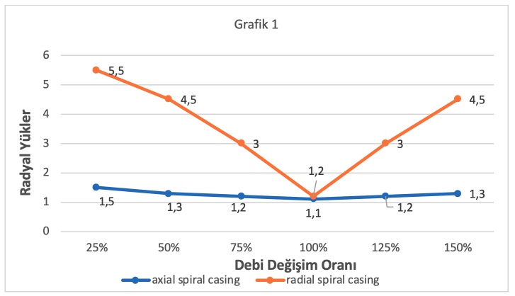

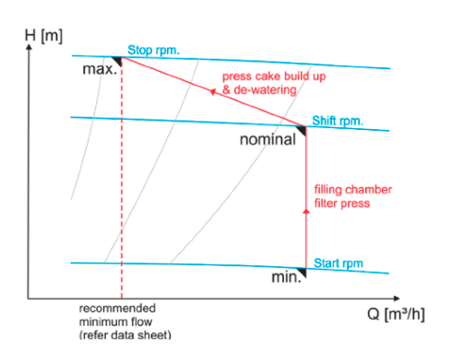

Salmastrasız Cantilever Tip Pompa
Proseslerde, sahadaki suların biriktiği çukur pompalar ya da salmastra yüzeyinin sürekli temiz tutulması gereken yerlerdeki pompa pozisyonları genelde sorunludur. Bu uygulamalarda aşınmalar, tıkanmalar, rulman ve salmastra problemleri sıklıkla yaşanmaktadır. TURO serisi pompalar sayesinde aşınma ve tıkanma problemleri çözülebilirken, salmastra problemleri de cantilever tip pompalar ile çözülebilir. Çünkü cantilever tip pompalarda rulmanlar ürünün içinde çalışmaz, yataklama yapılmaz ve dolayısıyla salmastra kullanılmaz. Bu yüzden cantilever tip pompa, 24 saat kuruda da çalışabilmektedir.

Islak yüzeyde herhangi bir yataklama olmayan cantilever pompalarda, mil/şaft uzunluğunda sınırlandırılmalar vardır. Yataksız olarak mil uzunluğu en fazla 1350 cm civarında yapılabilmekte ancak daha derin uygulamalarda 2500-3000 cm ek emiş borusu da tedarik edilebilmektedir. 2500-3000 cm’yi geçen uygulamalar için aynı hidrolik tasarımda yataklı, dolayısıyla salmastralı çözümler de mevcuttur. Ürün seviyesi cantilever pompa uygulamasında dikkat edilmesi gereken bir husustur. Seviye kontrol sistemleri sayesinde, pompa kontrolü oldukça kolaydır.

TURO dizaynının kaplinli olması, benzer tasarımdaki kayış kasnak dizaynına sahip pompalara göre avantajlıdır. Kayış kasnak sisteminin vermiş olduğu eksenel yüklerin olmamasından dolayı, şafttaki salınım minimize edilmektedir.
Özetle, TURO serisi cantilever tip pompalar; yoğun (maksimum 3000 kg/m3), yüksek partikül içeren, partikül boyutu büyük ve aşındırıcı ürünler için salmastrasız, bakımı kolay, yedek parça gereksinimi çıkarmayan ve uzun süre bakım gerektirmeyen çözümler sunmaktadır.

Yurt içinde ve yurt dışında sayısız referansları olan EGGER markasının Türkiye distribütörlüğünü 2004 yılından bu yana Seterm Teknik yapmaktadır. Seterm Teknik, 2004’ten beri endüstriyel ağır hizmet tipi pompa ve özel imalat vana uygulamaları konusunda işletmelerin çözüm ortağı olarak çalışmaktadır. Ayrıca servis ekibi ile devreye alma, montaj, bakım ve saha süpervizörlüğü hizmeti vermektedir.

seterm.com

Bu makalenin yer aldığı 101. sayımıza buradan ulaşabilirsiniz: https://madencilikturkiye.com/wp-content/uploads/2018/09/Madencilik-Turkiye-Dergisi-Sayi-101-345sdf64as.pdf

